VILNIAUS LOPŠELIS – DARŽELIS „SPRAGTUKAS“

PROJEKTAS

„Pažink Lietuvą per Steam“

Projektą parengė:
Direktoriaus pavaduotoja ugdymui Evelina Giedrytė
Ikimokyklinio ugdymo mokytoja Božena Voiničienė
Ikimokyklinio ugdymo vyr. mokytoja Rasa Murauskienė

Vilnius, 2022 m.

Projektas „Pažink Lietuvą per „Steam“

Tikslas: ugdyti žinias apie Lietuvos miestus ir atskleisti vaikų kūrybiškumą;
Uždaviniai:
- Plėtoti vaikų meninius gebėjimus taikant Steam metodą;
- Bendrauti ir bendradarbiauti visai darželio bendruomenei;
- Stiprinti vaikų žinias apie Lietuvą ir joje esančius miestus.

Veiklos būdai: grupėse pokalbiai apie ištrauktą miestą, ištraukto miesto sukurtas Steam metodu darbas (miesto įžymi vieta, objektas ir pan.), darželio koridoriuje darbų paroda.
Atlikimo terminas: 2 savaitės

„Žuvelių grupė“ – Druskininkai

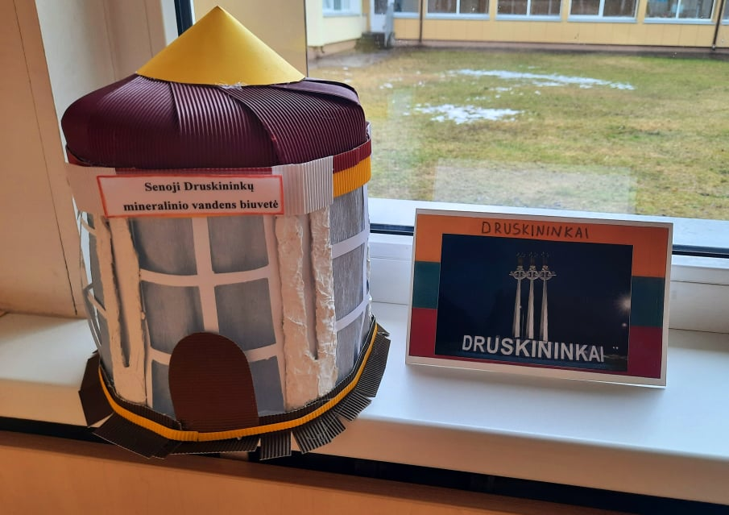
„Nykštukų grupė“ – Skuodas
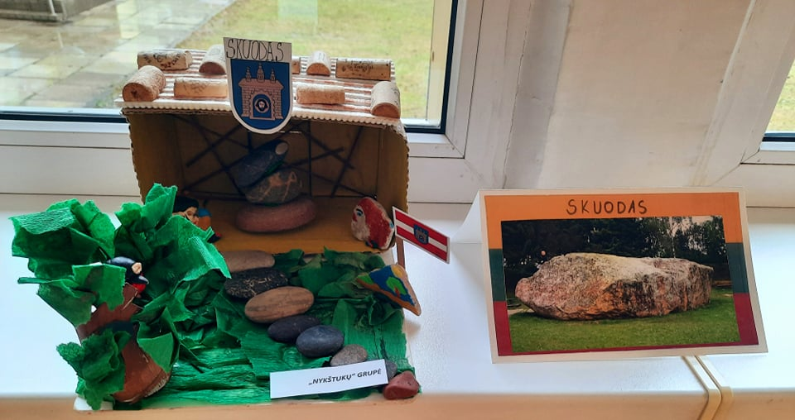
„Spindulėlių grupė“ – Šiauliai

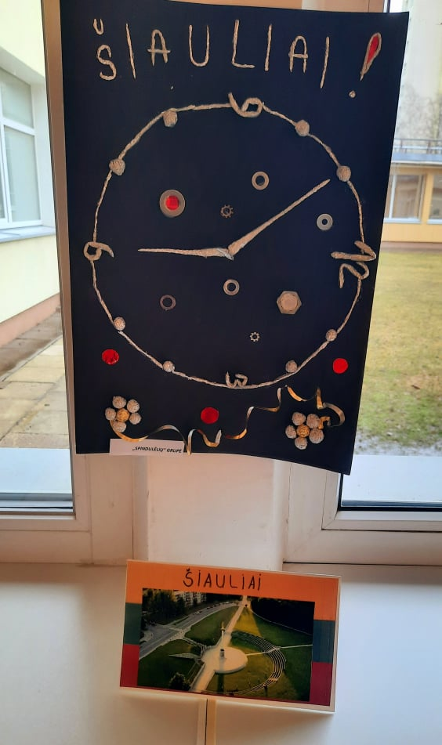

„Saulučių grupė“ – Palanga
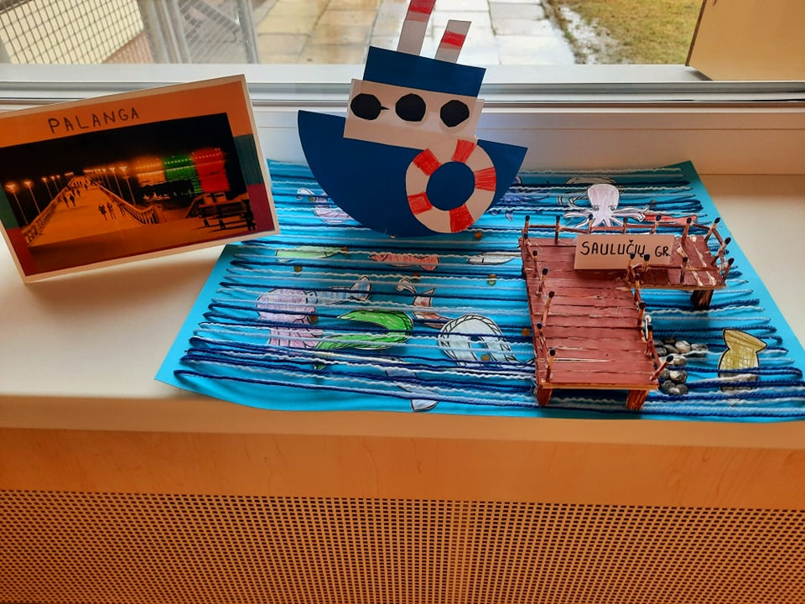

„Boružėlių grupė“ – Trakai
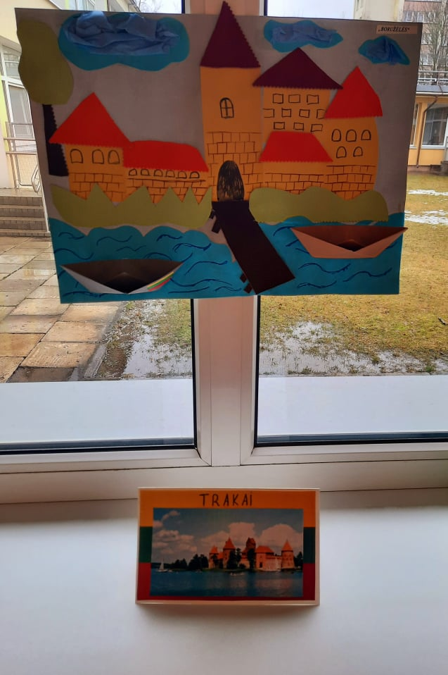

„Gintarėlių grupė“ – Anykščiai
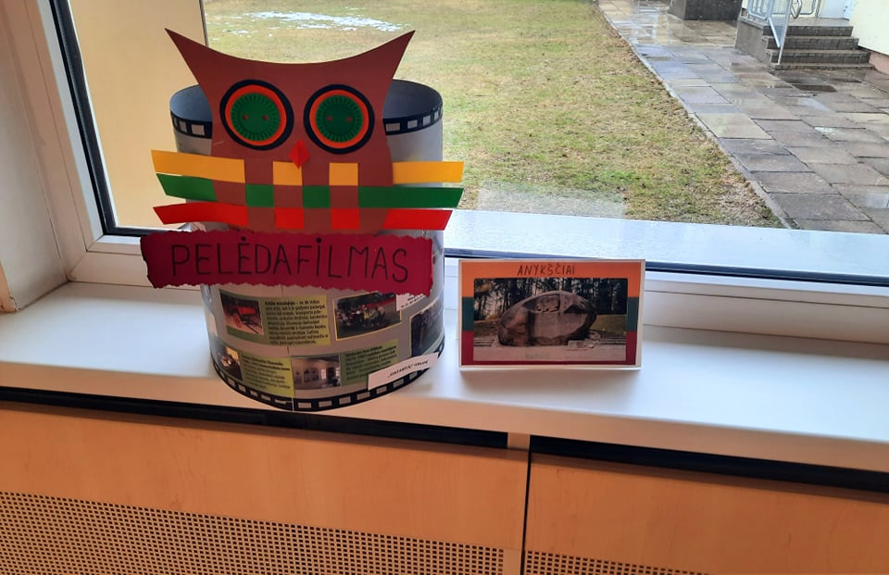
„Čipolino grupė“ – Varėna
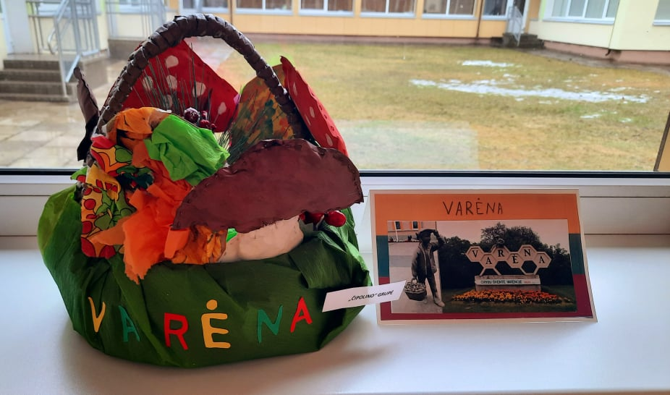

„Riešutėlių grupė“ – Zarasai
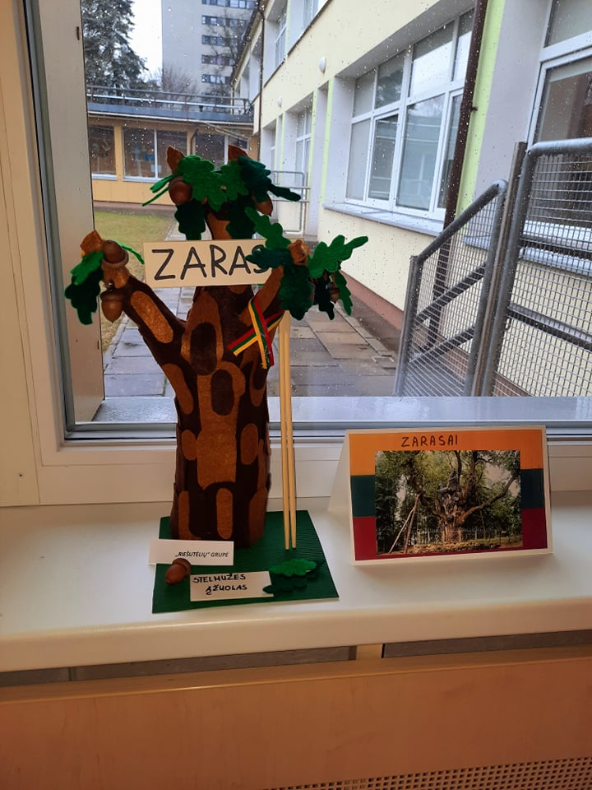

„Gaidelių grupė“ – Kaunas
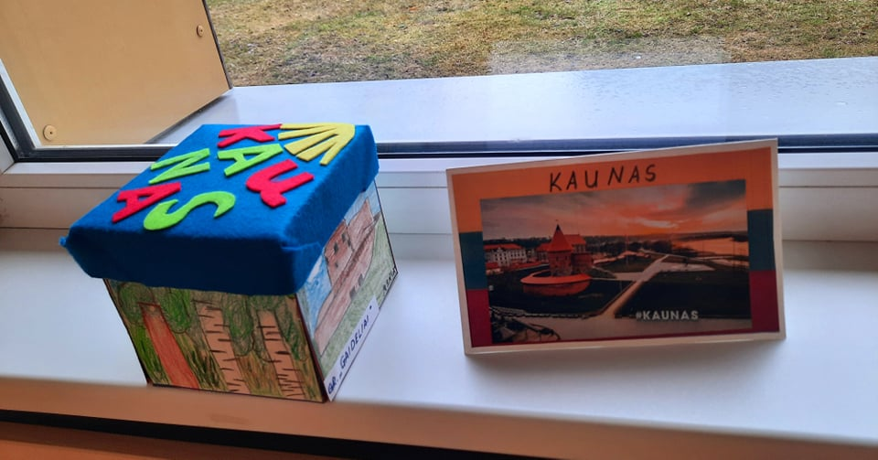
„Drugelių grupė“ – Klaipėda
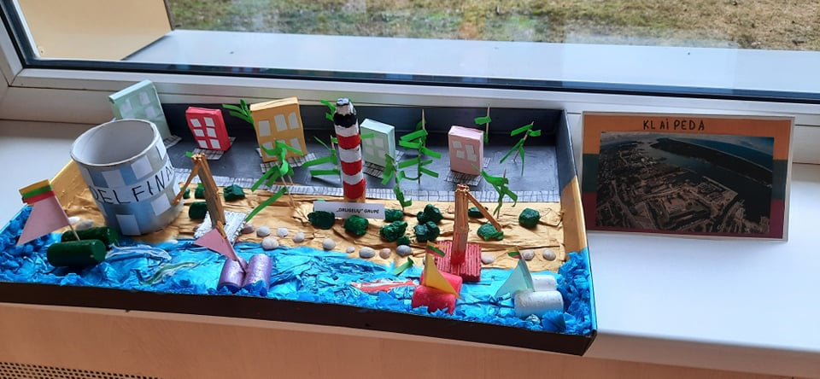

„Meškučių grupė“ – Ventės Ragas
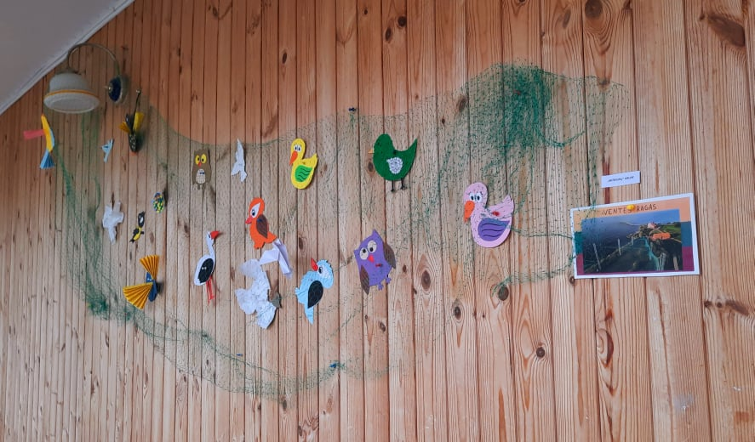

„Viščiukų grupė“ – Vilnius
